 | Matriz de Planeamiento Didáctico  Dirección Regional de Educación: San José Central  Centro Educativo: ______________________________________  Docente: _______________________Asignatura: ESTUDIOS SOCIALES  Nivel: Sexto GradoPeríodo Lectivo: SegundoMes: Junio
Aprendizajes esperados | Estrategias de mediación | Indicadores
Desarrollodeaccioneséticasparael cumplimientodelos derechosy deberesestablecidosen laConstitución Política de la República dentro deunmarcode respeto ala institucionalidad democrática establecida. | I Momento:ActividadesInicio  Mediante preguntas generadoras, los alumnos respondenenforma oral:  1. ¿Quéesunderecho?  2. ¿Quéesundeber?  3. ¿Paraquésirvenlosderechos?  4. ¿Paraquésirvenlosdeberes?  5. ¿Conocen que es la ConstituciónPolítica?  6. ¿Cuál es la Constitución Politica que rige nuestro país?  7.¿Qué es libertad?  8. ¿Cuáles son los fines culturales de la nación?  Unavez realizadalalluviadeideaslosestudiantes, conlamediacióndelaoeldocente, definen los conceptosanterioresparaser transcritosensus cuadernos.  II yIII Momento:Actividades deFortalecimiento  Ladocentepideconanticipaciónasus estudiantes, o sesolicita ala Biblioteca,LaConstituciónPolítica de la República.  Losy las estudiantes observan La ConstituciónPolítica delaRepública parareconocereidentificarsus partesycaracterísticas.Mediante unconversatorio la docente realiza uncuadroenla pizarradonde se resaltenloselementos más representativos dela misma;los y lasestudiantesloanotanensus cuadernos.  Los estudiantes completan el esquema relacionado con la Constitución Política de la página 87 del libro Estudios Sociales 6° Didáctica y responden las preguntas que se formulan en las páginas 87 a 89 relacionadas con el tema.  Se le muestraa losalumnosel video:Derechosindividuales y sociales deCostaRica  Mediante una plenaria comentan los derechos que nos da la Constitución y la libertad en nuestra vida cotidiana apoyados con el resumen de las páginas 90 a 94 del libro de texto  http://www.youtube.com/watch?v=fuzGZF8332U  También elvideodeHerencias:ConstituciónPolítica deCosta Rica  http://www.teletica.com/noticias/39065-Herencias-de-Politica-La-Constitucion-de-1949.note.aspx  Posteriormente, mediantela comprobación de aprendizajes que se ubica en la pagina 92 explican los pensamientos sobre la libertad que expresan sus compañeros, (el pensamiento que más les intereso) y escriben el pensamiento propio, tomando como ejemplos los pensamientos que se muestran en el texto.  Utilizando laConstitución Política de CostaRica, se asignan roles de trabajo a 5 grupos donde los alumnosvan aanalizar y luego dramatizarlos artículos estudiados 21–23–29–51–53–55–89 con los siguientesderechos:toda personaeslibre,lavida humanaesinviolable,libertad de pensamiento,igualdadante laley,proteccióndela madre,elniño,el ancianoy elenfermodesvalido,elartey laculturaen la Constitución.  Deforma grupal,losy lasestudiantesexponeny explicanasuscompañeroslosconceptos; reconociendo la importancia delos artículosdramatizados enlavida cotidiana detodos habitantesdenuestropaís.  Losconceptosidentificadosenlasdramatizaciones porlosestudiantesson validadosporladocente enunmapaconceptual copiadoenlapizarraelcual losalumnosdeberántranscribiral cuaderno.  IVMomento:Actividad de Cierre  Losestudiantespreparanafichesacercadelos deberesy derechos quetienendentrodelaescuela,los colocanen un lugarvisiblecon el finque seanvistos porlos demásmiembrosdela comunidad educativa.  Los estudiantes resuelven la practica relacionada con el tema de las páginas 98 a 103 del libro Estudios Sociales 6° Didáctica  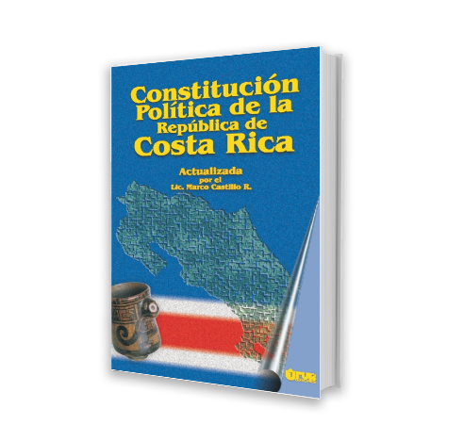 | Por medio de unaauto evaluaciónel estudianteexpresa loaprendidoenelvideo. (Posibles indicadoresdeEvaluación)  • Observaelvideoconinterés.  • Relacionalos conceptos conel temaenestudio.  • Valorala importancia de viviren un paísdemócrata.  • Escuchaconatenciónlos aportes dadosporlos compañerosdelgrupo.
Segundo y tercer momento:
1-En subgrupos se organizan para realizar el proyecto el cual consiste en realizar una pintura, una maqueta, una presentación en powerpoint o una esquina informativa en el aula sobre los siguientes temas: ¿Qué es un Estado Social de Derecho?, La clase trabajadora se organiza, Reforma Social de la década de 1940, Fundación de la Universidad de Costa Rica, Creación de los seguros sociales(las garantías sociales) y Reformas en el campo laboral.



2-La docente facilita a los estudiantes una hoja en blanco en donde ellos realizarán una pequeña redacción sobre la importancia de los logros sociales de la década de 1940 en la sociedad actual.

3-La docente en conjunto con los estudiantes realizan un mapa conceptual sobre la Reforma Social de la década de 1940, este se realiza en la pizarra y luego se copia en el cuaderno de los estudiantes.

4- Utilizando la caja de derechos los estudiantes dibujan cada derecho.

Caja de Derechos
Ambiental - Educación - Salud - Trabajo y salarios dignos - Vivienda digna

5. Realice una línea del tiempo sobre la Caja Costarricense de Seguro Social desde 1940 hasta 1970

1940 1970

Cuarto momento:
1-En conjunto la docente y los estudiantes realizan una ficha de resumen relacionada con el tema en estudio.

2-Para ampliar más el conocimiento sobre este tema los estudiantes leen y trabajan en prácticas tomadas del libro de consulta.





Bibliografía consultada
Ortiz Estrada, Gustavo Adolfo. Estudios Sociales 6. Un enfoque práctico/Gustavo Adolfo Ortiz Estrada, Elizabeth Sáenz Fernández, Sheidy Cordero Chacón.-1 ed.-San José, C.R: Inversiones Orozcan de Orotina, 2016.

